一、仿真实验（一）二阶电路的暂态响应

实验内容为二阶电路的暂态响应
仿真实验（一）二阶电路的暂态响应.docx：实验报告Word版本
仿真实验（一）二阶电路的暂态响应.docx：实验报告PDF版本
仿真实验.ms14和仿真实验.ms14 (Security copy)：仿真工程源文件

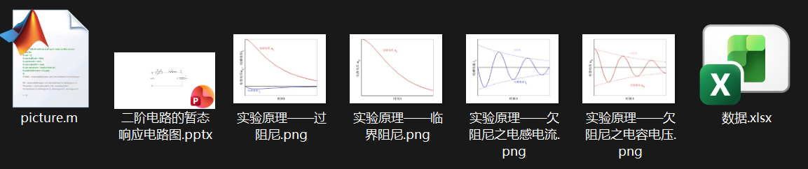
以下为附录文件夹的文档
picture.m：绘制原理部分图像的MATLAB代码
二阶电路的暂态响应电路图.pptx：报告中的电路图
数据.xlsx：利用图像求解二阶电路各个参数的实验数据
实验原理——过阻尼.png：实验原理中过阻尼图像
实验原理——欠阻尼.png：实验原理中临界阻尼图像
实验原理——过阻尼之电感电流.png：实验原理中欠阻尼下电感电流的图像
实验原理——欠阻尼之电容电压.png：实验原理中欠阻尼下电容电压的图像

